103學年度學科能力測驗數學科

第一部分：選擇題
壹、單一選擇題
說明：第1至7題，每題選出最適當的一個選項，標示在答案卡之「解答欄」，每題答對得5分，答錯不倒扣。
1、請問下列哪一個選項等於？
(1)
(2)
(3)
(4)
(5)
2、令、為坐標空間中之兩點，且令為平面上滿足的點。請問下列哪一個選項中的點可能為？
(1)
(2)
(3)
(4)
(5)
3、在坐標平面上，以及等四個點為頂點的正方形，與圓有幾個交點？
(1) 1個
(2) 2個
(3) 3個
(4) 4個
(5) 0個
4、請問滿足絕對值不等式的實數x所形成的區間，其長度為下列哪一個選項？
(1)1
(2)2
(3)3
(4)4
(5)6
5、設，其中為整數。請問b等於下列哪一個選項？
(1)
(2)
(3)
(4)
(5)
6、某疾病可分為兩種類型：第一類占70%，可藉由藥物A治療，其每一次療程的成功率為70%，且每一次療程的成功與否互相獨立；其餘為第二類，藥物A治療方式完全無效。在不知道患者所患此疾病的類型，且用藥物A第一次療程失敗的情況下，進行第二次療程成功的條件機率最接近下列哪一個選項？
(1) 0.25
(2) 0.3
(3) 0.35
(4) 0.4
(5) 0.45
貳、多重選擇題
說明：第7至12題，每題有5個選項，其中至少有一個是正確的選項，請將正確選項畫記在答案卡之「選擇（填）題答案區」。各題之選項獨立判定，所有選項均答對者，得5分；答錯1個選項者，得3分；答錯2個選項者，得1分；答錯多於2個選項或所有選項均未作答者，該題以零分計算。
7、設坐標平面上，x坐標與y坐標皆為整數的點稱為格子點。請選出圖形上有格子點的選項。
(1)
(2)
(3)
(4)
(5)
8、關於下列不等式，請選出正確的選項。
(1)
(2)
(3)
(4)
(5)
9、一物體由坐標平面中的點出發，沿著向量Combin所指的方向持續前進，可以進入第一象限。請選出正確的選項。
(1) Combin=
(2) Combin=
(3) Combin=
(4) Combin=
(5) Combin=
10 、設為實係數二次多項式，且已知、、。
令，請選出正確的選項。
(1) 的圖形是開口向下的拋物線
(2) 的圖形是開口向下的拋物線
(3)
(4) 在1與2之間恰有一個實根
(5) 若為的最大實根，則
11、設且為等差數列。請選出正確的選項。
(1) 若，則
(2) 若，則
(3) 若，則
(4) 若，則
(5)
12、所謂某個年齡範圍的失業率，是指該年齡範圍的失業人數與勞動力人數之比，以百分數表達（進行統計分析時，所有年齡以整數表示）。下表為去年某國四個年齡範圍的失業率，其中的年齡範圍有所重疊。
年齡範圍 | 35~44歲 | 35~39歲 | 40~44歲 | 45~49歲
失業率 | 12.66(%) | 9.80(%) | 13.17(%) | 7.08(%)
請根據上表選出正確的選項。
(1) 在上述四個年齡範圍中，以40~44歲的失業率為最高
(2) 40~44歲勞動力人數多於45~49歲勞動力人數
(3) 40~49歲的失業率等於
(4) 35~39歲勞動力人數少於40~44歲勞動力人數
(5) 如果40~44歲的失業率降低，則45~49歲的失業率會升高

第二部分：選填題
說明：1、第A至G題，將答案標示在答案卡之「解答欄」所標示的列號(13～36)處。
2、每題完全答對給5分，答錯不倒扣，未完全答對者，不給分。
3、如果填充題答案要求的是分數時，必須以最簡分數表示。
A、設圓O之半徑為，，交圓O於A點，切圓O於D點，B為A點到的垂足，如右邊的示意圖。則。(化為最簡分數)
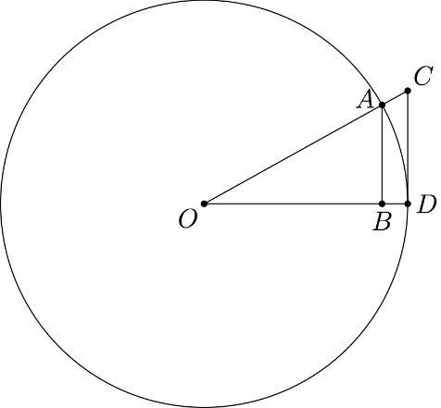
B、坐標平面上，若直線(其中為實數)與二次函數的圖形恰交於一點，亦與二次函數的圖形恰交於一點，則 18 ， 19 20 。
C、小鎮A距離一筆直道路6公里，並與道路上的小鎮B相距12公里。今欲在此道路上蓋一家超級市場使其與A, B等距，則此超級市場與A的距離須為公里。(化為最簡根式)。

D、坐標空間中有四點、、與。若點在直線上變動，則內積CombinCombin之最小可能值為。(化為最簡分數)

E、設Combin,Combin為兩個長度皆為1的向量。若Combin+Combin與Combin的夾角為，則Combin與Combin的內積為。(化為最簡根式)
F、一個房間的地面是由12個正方形所組成，如右圖。今想用長方形瓷磚舖滿地面，已知每一塊長方形瓷磚可以覆蓋兩個相鄰的正方形，即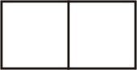或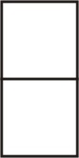。則用6塊瓷磚舖滿房間地面的方法有 28 29 種。
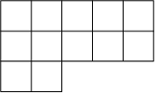
G、已知是一個轉移矩陣，並且其行列式(值)為。則。(化為最簡分數)
H、如圖，正三角形的邊長為1，並且。已知，則正三角形的邊長為。(化為最簡根式)
